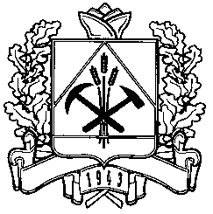
ДЕПАРТАМЕНТ  ОБРАЗОВАНИЯ И НАУКИ КЕМЕРОВСКОЙ ОБЛАСТИ  650064, г. Кемерово, Советский пр-т, 58  тел: 364366, факс: 364321  E-mail: recep@ruobr.ru  От 07.12.2015 № 8280/07  На №_______________________ |  | Руководителям  муниципальных органов управления образованием

Уважаемые коллеги!

В соответствии с п. 39 Плана мероприятий на 2015-2020 годы по реализации Концепции развития дополнительного образования детей, утвержденного распоряжением Правительства Российской Федерации от 24 апреля 2015 г. № 729-р, и в целях приобщения детей, подростков и молодежи к здоровому образу жизни и регулярным занятиям физической культуры и спортом ФГБУ «Федеральный центр организационно-методического обеспечения физического воспитании Министерства образования и науки РФ» проводит XII Всероссийскую акцию «Спорт-альтернатива пагубным привычкам» (далее Акция).
Прошу Вас организовать проведение муниципального этапа Акции и направить заявки победителей муниципального этапа для участия в областном этапе в срок до 13 января 2016 г. по адресу: 650016, г. Кемерово, ул. Назарово,9, ГОУ ДОД «Областная детско-юношеская спортивная школа», тел.(3842) 61-71-99).
Положение об Акции прилагается.

С уважением,
заместитель начальника департамента Л.В. Чванова

Исп. С.В. Бугерова, (3842)36-91-63
Д.В. Смышляев, (3842)61-76-81

